Salmo Responsorial SL 51 (50) Música: Paulo Alberto Mai

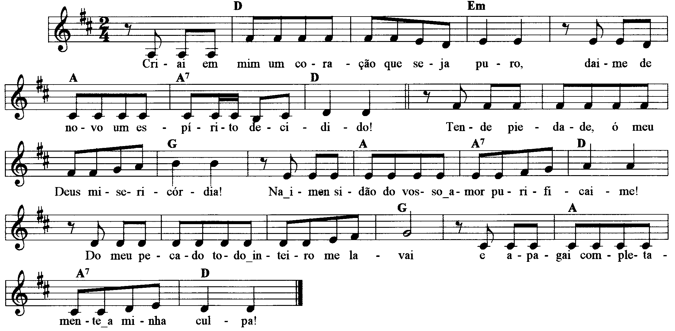

------------------------------------------------------------------------------------------------------------

Re Mim La La7 Re
Criai em mim um coração que seja puro, dai-me de novo um espírito decidido!

------------------------------------------------------------------------------------------------------------
Re Sol La La7 Re
- Tende piedade, ó meu Deus misericórdia! / Na imensidão do vosso amor, purificai-me!

Sol La La7 Re

Do meu pecado, todo inteiro, me lavai / e apagai completamente a minha culpa!

------------------------------------------------------------------------------------------------------------

Re Sol La La7 Re
- Criai em mim um coração que seja puro, / dai-me de novo um espírito decidido.

Sol La La7 Re

Ó Senhor, não me afasteis de vossa face, / Nem retireis de mim o vosso Santo Espírito!

-------------------------------------------------------------------------------------------------------------
Re Sol La La7 Re
- Dai-me de novo a alegria de ser salvo / E confirmai-me com espírito generoso!

Sol La La7 Re

Ensinarei vosso caminho aos pecadores, / e para vós se voltarão os transviados.

-------------------------------------------------------------------------------------------------------------

